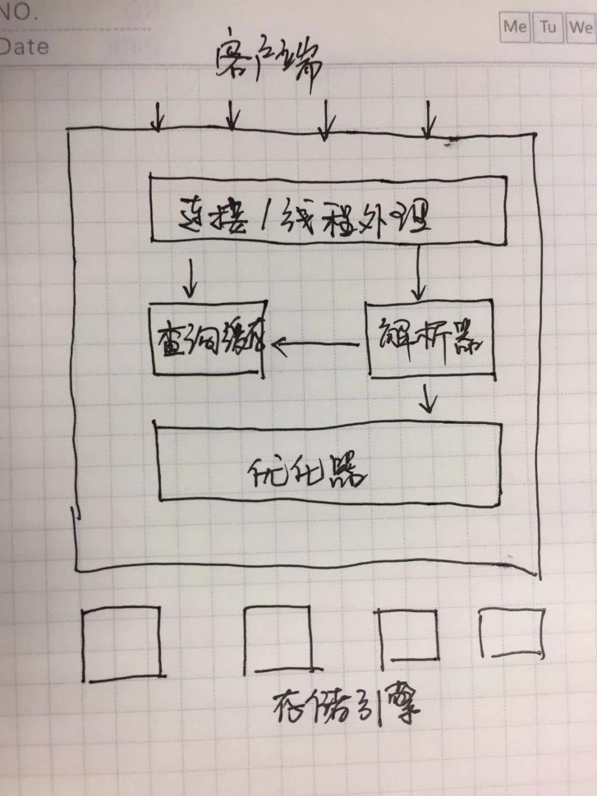

1. 大多数基于网络的客户端/服务器的工具或者服务都有类似的架构，比如连接处理，授权认证，安全等
2. 核心功能：查询解析，分析，优化，缓存及所有内置函数；所有跨存贮引擎功能都在这一层实现：存储过程，触发器，视图等。
3. 第三层存储引擎。存储引擎负责mysql中数据的存储和提取。服务器通过api和存储引擎进行教书；存储引擎不会解析sql。存储引擎之间也不会通信。
4. ACID概念：
   1. Automicity(原子性)
   2. Consistency(一致性)
   3. Isolation(隔离性)
   4. Durability(持久性)
5. 自动提交：show variables like ‘AUTOCOMMIT’